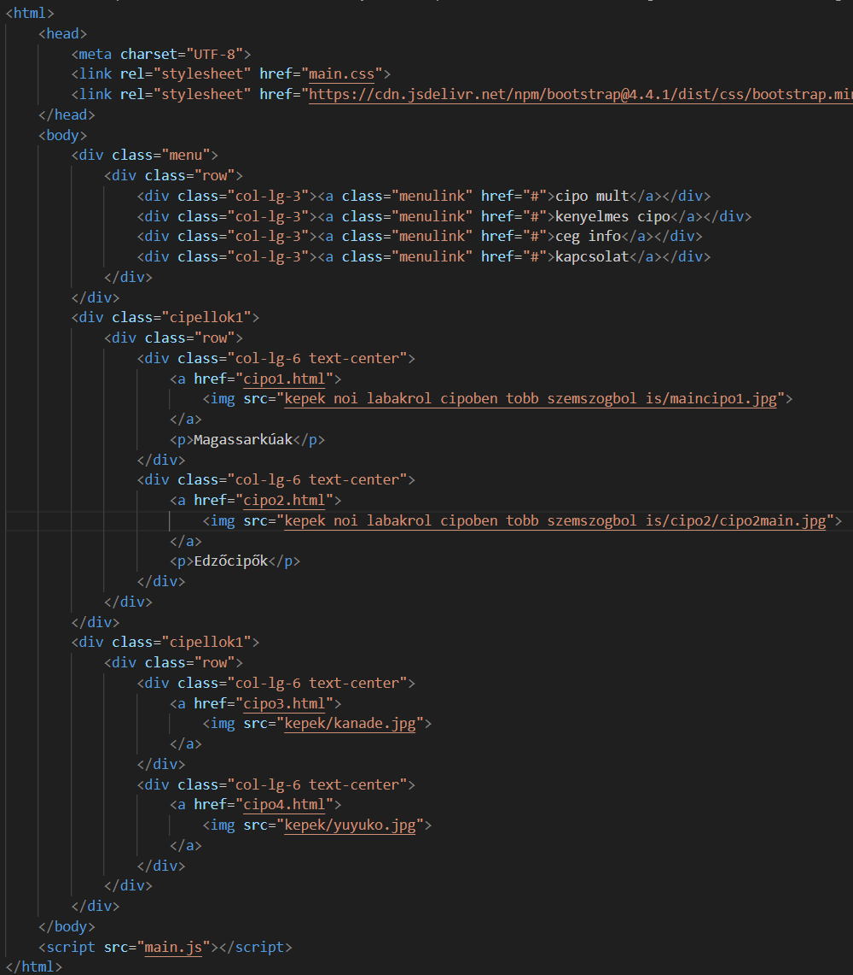

Ez a főoldal kódja. 4 kép van elhelyezve rajta, és egy menü. A menü csak stíluselemként van jelen, a képek linkként funkcionálak, és továbbviszik a felhasználót a következő oldalra. Ez az oldal nem rendelkezik javascript kóddal.

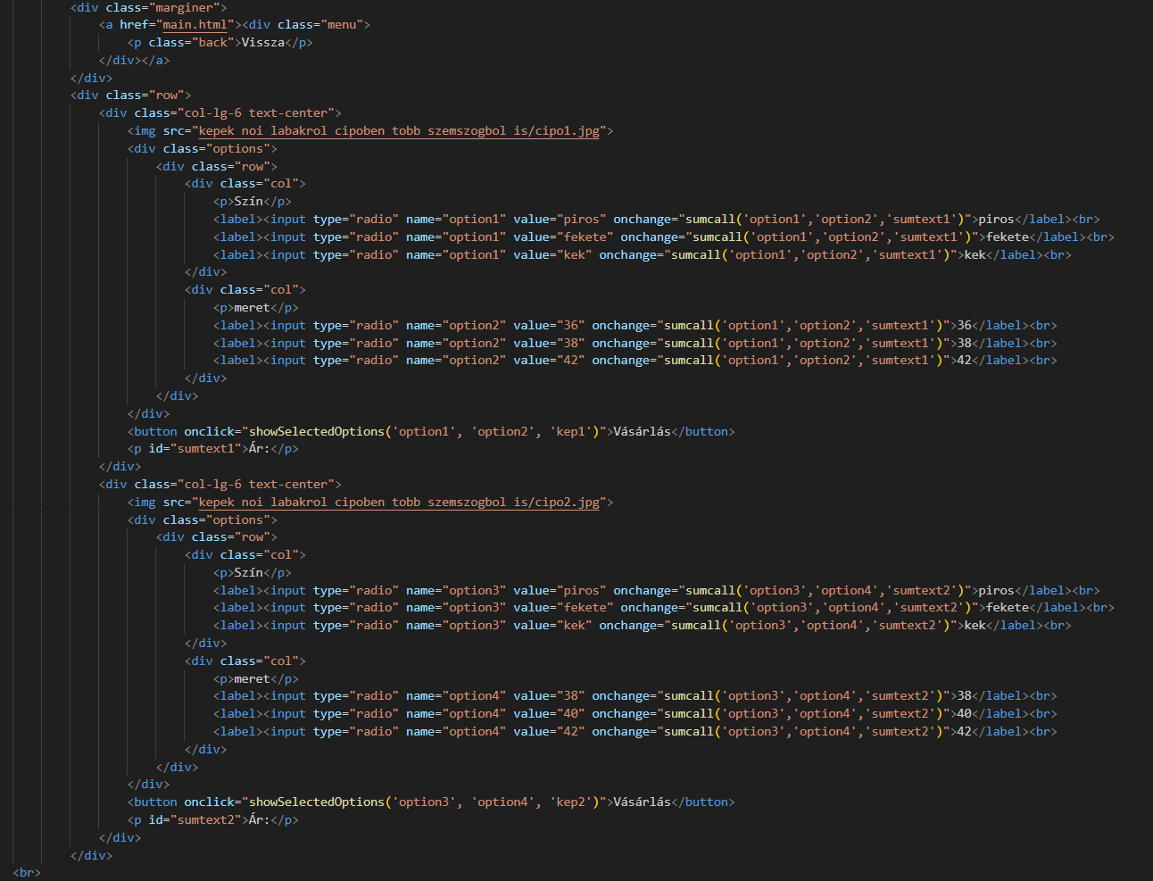

Ez az egyik másodlagos oldal kódja. Legfelül a vissza gomb található meg, ami visszavisz a főoldalra.

A maradék részen két kép kódja látható, azaz egy képsor kódja, de minden másik képsor ugyan így van megoldva. Minden képnek van 3-3 választható opciója, amiket a javascript kezel, és később akár leárazást is tud rátenni. Amikor mind két rádiógomb oszloppból kivan jelölve egy, akkor a sumtext nevű szövegmezőt frissíti a javascript, és kiírja a leaárazás nélküli, jelenlegi árat.

A gomb megnyomásával megnyit az oldal egy rendelési részt, aminek kódja elsősorban css-ből áll., de van hozzárendelve javascript is.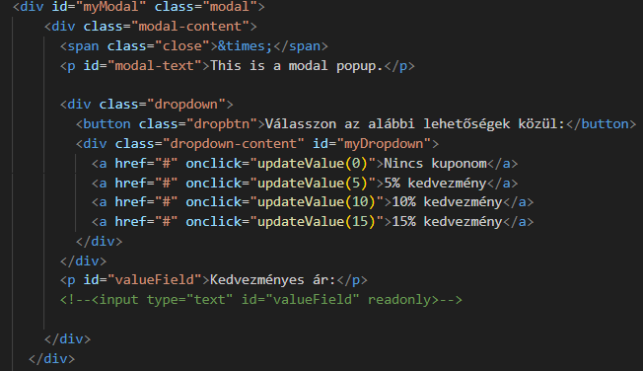

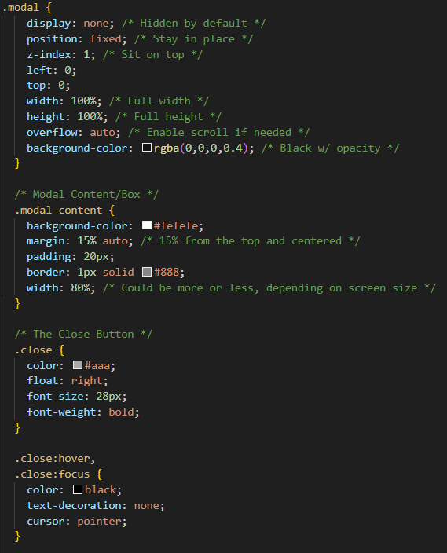

A javascript rész kezel egy leugró menüt, a bezárás gombot. Továbbá ha az ablakon kívülre kattint a felhasználó, akkor eltűnik ez az ablak.

Itt lehet kiválasztani a beváltandó kupont, ami megint javascriptel kezeli, és írja ki a változtatott árat.

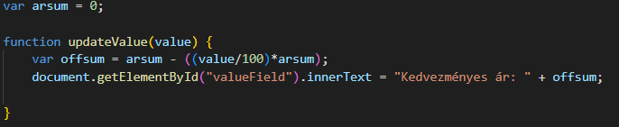

ez a rész kezeli a kuponok által változtatott árat. Egyszerű százalékos művelet.

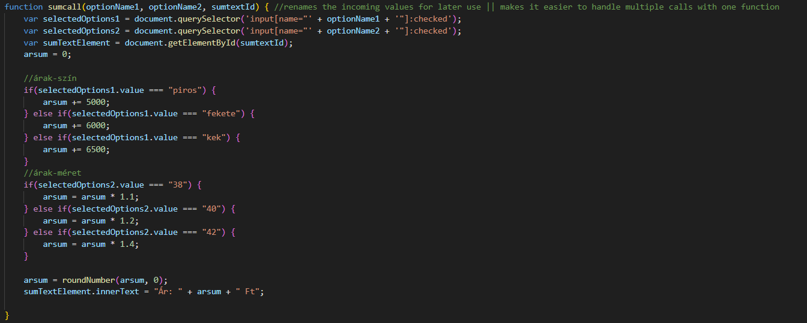

Itt az arsum kiszámolása látható. Változik a kiválasztott rádiógombok értéke alapján, minden képhez más van rendelve.

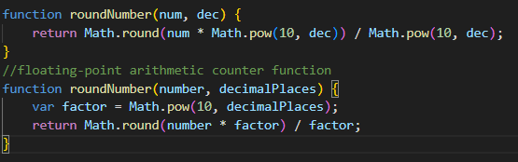

A meghívott függvények egy gyakori javascript számolási hibát kezelnek. Ha ez nem lenne itt, akkor egy-két eredményre olyan számok jönnének ki mint: 6000.000000001

Köszönöm a figyelmet!!!!!!!